Marketingový průzkum
„Dodavatel proprietárního integrovaného APV resortu“

(žlutá výplň rámečku indikuje místo tohoto průzkumu
v celkovém kontextu marketingového průzkumu podle obrázku)

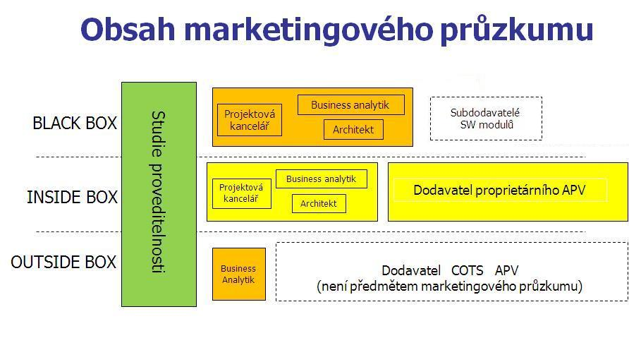

Průzkum dodavatelů proprietárního APV (INSIDE BOX)
- Požadavky na nové integrované proprietární APV resortu MO (dále jen proprietáerní APV)

Způsob vytvoření proprietárního APV prostřednictvím integrační strategie je popsán v příloze 1.
Požadavky na proprietární APV z hlediska jeho funkcionality jsou dány existujícími APV (zejména FIS, ISSP, ISL, ASAS/ESSS atd.), které budou sloužit jako funkční vzory pro definici požadavků na business funkcionalitu proprietárního APV. Stávající APV splňují požadavky hlavních uživatelů, jsou v souladu s platnou legislativou, organizační strukturou resortu a jeho procesy, kterým poskytují informační podporu. Při tvorbě zadání na pořízení proprietárního APV nebude funkcionalita stávajících APV v rámci prvního přírůstku nového proprietárního APV rozšiřována, a to z následujících důvodů:
- Maximální zjednodušení a zrychlení tvorby zadání a následného vývoje proprietárního APV (zkrátit nezbytnou dobu paralelního provozu „starých“ APV na nezbytné minimum).
- Minimalizace nákladů na vývoj nového proprietárního APV. Odpadnou náklady na sběr, vyhodnocení a analýzu uživatelských požadavků ze strany dodavatele a náklady na vývoj dodatečné funkcionality.
- Bude minimalizované riziko při migraci dat ze stávajících databází, včetně jejich historie do struktury databáze nového proprietárního APV. V případě, že při zkušebním provozu nového APV se vzhledem k jeho velkým nedostatkům ukáže potřeba návratu (dočasnému) k původním APV, bude možné to snadno realizovat.
Fáze sběru, vyhodnocení a analýzy požadavků uživatelů bude mít především podobu analýzy funkčnosti stávajících APV a návrh (syntézu) optimálního modulárního a funkcionálního členění nového APV na elementární služby v prostředí SOA. Ze strany příslušníků resortu bude potřebná závěrečná verifikace výsledného návrhu řešení funkcionality APV formou poskytovaných služeb.

- Požadavky na potenciální dodavatele proprietárního APV

Na potenciální dodavatele budou kladeny následující požadavky:
- Licenční. Tyto požadavky jsou nepřekročitelné a jsou uvedeny v příloze 3.
- Technologické, schopnost optimálně využít vybudovanou (plánovanou) informační infrastrukturu, globální datovou síť resortu MO, datová centra a jejich výpočetní a databázovou kapacitu.
- Použitá integrační metoda a platforma musí být SOA. S tím souvisí otevřenost a perspektivnost APV pro delší časový horizont.
- Schopnost integrovat stávající infrastrukturní a společné služby a dále je efektivním způsobem slaďovat (orchestrovat) a rozvíjet.
- Metodické a dokumentační:
  - ISO 15505/ISO 12207 jako mezinárodní/průmyslový standard životního cyklu vývoje SW, pokrývající komplexně vztahy mezi zadavatelem, dodavatelem, uživatelem, sponzorem – u nás resortním gestorem IT a provozovatelem,
  - TOGAF jako rámec pro architekturu řešení v rámci resortu,
  - BABOK jako rámec pro business analýzu,
  - BPMN, UML 2 a ArchiMate jako jazyky pro zpracování architektury v jednotlivých fázích ADM rámce TOGAF,
  - Enterprise architekt jako nástroj pro tvorbu architektur a business analýz,
  - ČSN ISO/IEC 9126 jako standard pro kontrolu kvality SW a jeho předání uživateli,
  - a další standardy zavedené u dodavatele.
Okruh možných dodavatelů by měl zahrnovat společnosti, zabývající se dodávkou integrovaných SW řešení na bázi SOA. Potenciální dodavatel musí být úspěšným dodavatelem minimálně jednoho APV, které je plně řešeno jako SOA a je implementováno v IS většího podniku nebo státní instituce (alespoň 2 000 uživatelů). Společnost, která je pouze dodavatelem tzv. “SOA ready“ aplikací tento požadavek nesplňuje!
Preferujeme zkušenou společnost, která má zkušenosti s právním prostředím v ČR, státní správou a resortem obrany.

- Otázky na potenciální dodavatele proprietárního APV

Odpověď na uvedené otázky nebude jednoduchá a respondent na jejich zodpovězení bude muset vynaložit určité úsilí. Nepožadujeme po respondentech nutně odpovědět na všechny otázky. Oceníme i odpovědi, které nebudou úplné.
- Splňujete požadavky resortu MO na licenční politiku (příloha 3), jaká případná licenční omezení hodláte prosazovat?
- Jaké máte reference v oblasti tvorby integrovaných SW řešení na bázi SOA, zejména pro státní správu
- Jaké máte reference v oblasti tvorby APV pro řízení podniku/organizace
a managementu zdrojů
- Jaký máte objem uzavřených smluv na státní zakázky za rok 2013 a za předchozích 5 let (2008-2012) v oblasti tvorby APV, dodávky Vašeho APV
a dodávky integrovaného řešení. Je požadováno uvést objem zakázky, předmět zakázky, zadavatele a datum smlouvy.
- Podle jakých konkrétních standardů (profilů) a na jaké technologické a architektonické bázi doporučujete implementovat SOA řešení v rámci integrovaného APV, tak aby zohlednilo specifičnost resortu MO.
- Máte ve Vaší společnosti implementovaný standard ISO 15505/ISO 12207, a jak?
- Jak hodláte standard životního cyklu vývoje SW ISO 15505/ISO 12207 použít při vývoji a dodávce integrovaného APV?
- Máte ve Vaší společnosti implementovaný standard ČSN ISO/IEC 9126 pro kontrolu kvality SW a jak ho hodláte uplatnit při dodávce integrovaného APV.
- Jaké další standardy IT máte zavedené?
- Na základě čeho hodláte kalkulovat cenu dodávky pro zpracování Vaší nabídky, jakou metodiku k tomu používáte?
- Resort obrany bude uplatňovat pro ohodnocení pracnosti zadání metodu funkčních bodů (FPA Function Point Analysis). Za jakou cenu jste schopni resortu MO nabídnout realizaci jednoho funkčního bodu?
- Uveďte odhad ceny dodávky rozepsaný pokud možno co nejpodrobněji na její jednotlivé fáze. Pro kalkulaci využijte přílohu 2.
- Na jak dlouho odhadujete délku vývoje nového APV, na kolik přírůstků by mohla být rozdělena?
- Jak navrhujete zajistit další životní cyklus tak, aby byly minimalizovány náklady na jeho zajištění?
- Jako doporučujete řešit další rozvoj APV?

Poznámka: Zpracovatel odpovědí, který má ambici být potenciálním dodavatelem integrovaného proprietárního APV (strategie INSIDE BOX), zpracuje současně odpovědi pro poskytovatele projektové podpory v příslušném marketingovém průzkumu.

Příloha 1

Popis strategií integrace APV

- BLACK BOX - získání úplných popisů rozhraní modulů stávajících APV a jejich vzájemné propojenosti s možností jejich dalšího rozvoje formou otevřené soutěže
Tato strategie zachovává stávající APV. Poskytuje možnost dosáhnout cílového (integrovaného) stavu postupnými kroky, v závislosti na požadavcích hlavních uživatelů
a možnostech resortu. Bude však nutno vyškolit vlastní odborníky a využít služeb Projektové kanceláře - systémového integrátora pro odborné řízení dodavatelů při integraci a rozvoji APV. Projektová kancelář - systémový integrátor zvolí vhodnou integrační platformu umožňující efektivní integraci APV s maximálním využitím společných služeb.
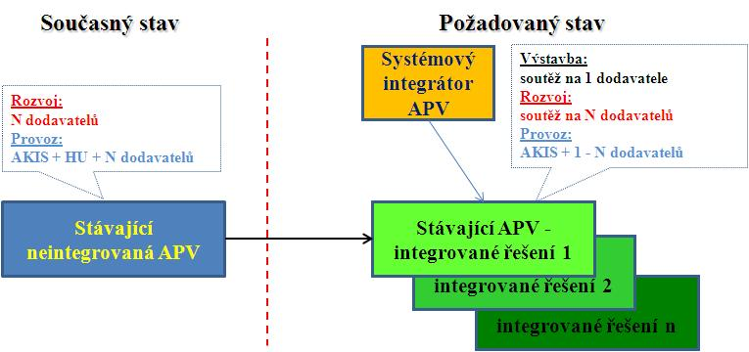
Obr. 1. Strategie BLACK BOX
V tomto případě resort MO získá vlastnictví spustitelného kódu APV bez licenčních omezení, popis jeho modulů, jejich vzájemné propojenosti a znalost datového modelu. Dále musí získat vlastnictví veškerých analýz, architektury, rozhraní, datového modelu a spustitelného kódu, které představují integrační platformu a které byly vytvořeny pro resort MO formou smlouvy o dílo.
Ty bude možno dále rozšiřovat v rámci otevřené soutěže dodavatelů. V případě, že stávající SW moduly nesplňují mezinárodní standardy tvorby SW, nebylo by možné je relativně snadno rozšířit. Toto riziko musí být odhaleno a minimalizováno v rámci Studie proveditelnosti. Toto řešení umožní získání téměř úplné nezávislosti na stávajících dodavatelích.
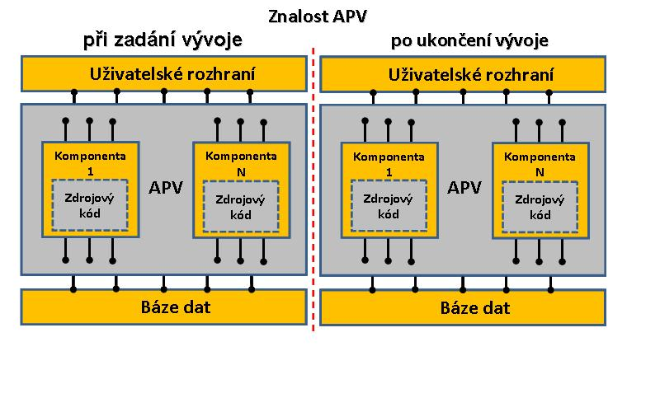
Obr. 2. Model vlastnictví a znalosti domény APV pro strategii BLACK BOX
- INSIDE BOX - náhrada existujícího APV za proprietární platformu pro řízení procesů resortu MO plně ve vlastnictví MO
Stávající APV budou plně nahrazena integrovanou proprietární platformou. U této strategie se procesy resortu MO nebudou muset měnit. Pravděpodobně bude nutno většinu funkčnosti znovu naprogramovat podle existující funkčnosti stávajících APV
a případných dalších požadavků Hlavních uživatelů.
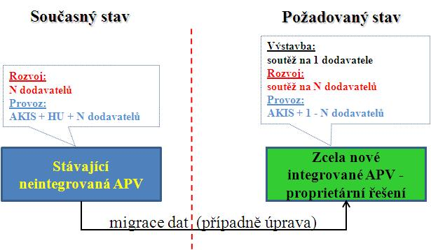
Obr. 3. Strategie INSIDE BOX

Toto řešení představuje silnou závislost na jednom dodavateli, až do doby dokončení prvotního projektu. Podmínkou realizace této strategie bude požadavek na vlastnictví spustitelného a zdrojového kódu, veškerých analýz a architektury integrované platformy a APV bez licenčních omezení, popis jeho modulů, jejich vzájemné propojenosti a znalost datového modelu. Po dokončení projektu bude možno změny APV provádět formou otevřené soutěže.

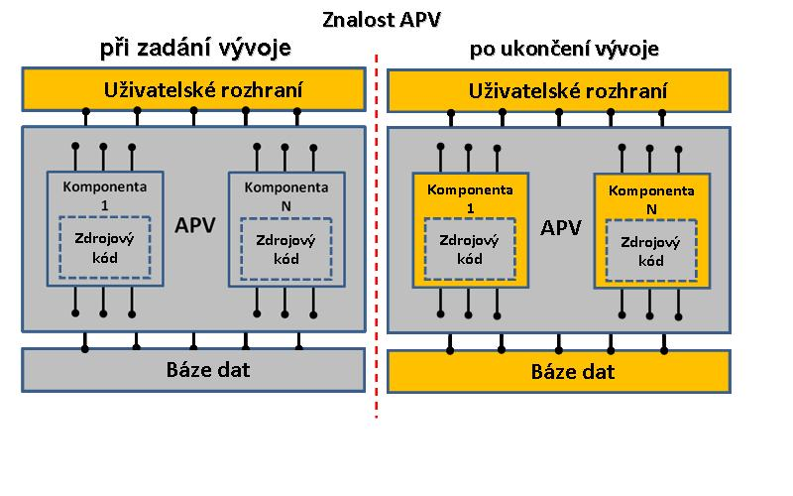
Obr. 4. Model vlastnictví a znalosti domény APV pro strategii INSIDE BOX

- OUTSIDE BOX - náhrada existujícího APV za integrovanou platformu pro řízení organizací
Stávající APV budou plně nahrazeno integrovanou průmyslovou platformou. U této strategie bude nutno nezanedbatelné množství funkcionalit APV COTS přizpůsobit v závislosti na požadavcích Hlavních uživatelů. Dále lze předpokládat, že bude nutné přizpůsobit procesy uvnitř resortu MO, tak aby korespondovaly se zavedenými podnikovými standardy.
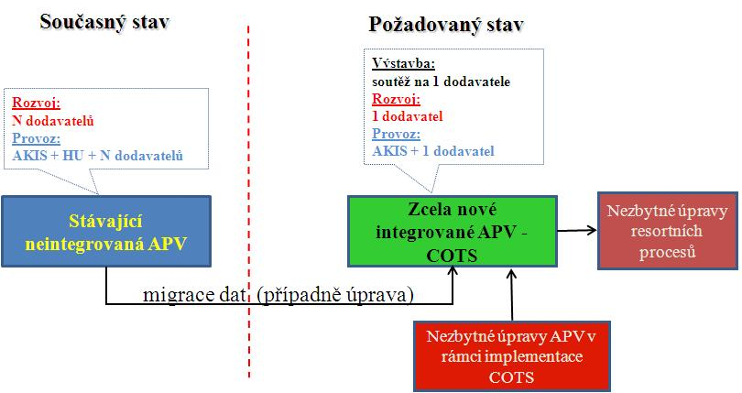
Obr. 5. Strategie OUTSIDE BOX
Toto řešení může znamenat silnou závislost na jednom dodavateli, což je nahrazení stávajících závislostí novou, silnější závislostí na jediném dodavateli. Nicméně podmínkou realizace této strategie bude minimálně požadavek na vlastnictví veškerých analýz, rozhraní, datového modelu a spustitelného kódu, které byly vytvořeny za účelem úprav pro resort MO formou smlouvy o dílo. Takto vytvořené moduly APV nesmějí být licenčně omezeny ze strany dodavatele a resort MO musí dostat právo je následně upravovat formou otevřených výběrových řízení.

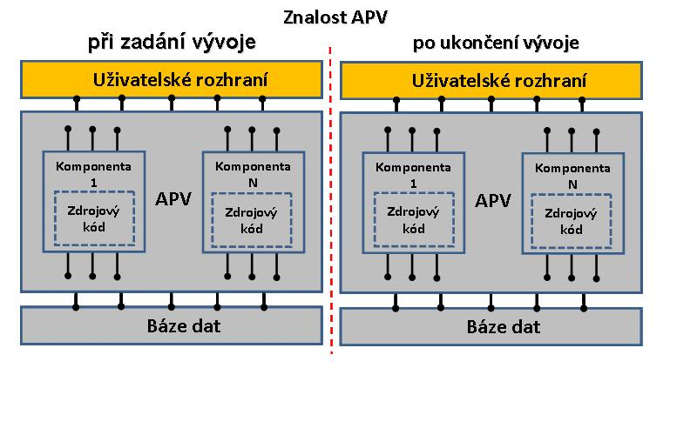
Obr. 6. Model vlastnictví a znalosti domény APV pro strategii OUTSIDE BOX

Příloha 2

Základní podklady pro kalkulace
k dodávce nového proprietárního integrovaného APV (metodou INSIDE BOX)

Pro požadované hrubé kalkulace požadujeme vycházet z modelového příkladu s následujícím parametry:
- integrační platforma: SOA,
- integrační standardy a SW produkty: otevřené průmyslové standardy (W3C a OASIS) a otevřené průmyslové SW produkty,
- integrační infrastruktura: dvě datová centra,
- bezpečnostní architektura: rozdělená na neutajovanou část a utajovanou část (stupeň Vyhrazené),
- rozsah APV: pro středně velký podnik, cca 15 000 uživatelů,
- funkční rozsah APV: pro řízení zdrojů:
- finanční informační systém: příprava a realizace státního rozpočtu, vedení podvojného účetnictví včetně napojení na IS MF ČR (IISSP, EDS/SMVS), výplata mezd, evidence a realizace zahraničních služebních cest, evidence a správa škod a pohledávek, podpora a realizace akvizičního procesu v souladu s legislativou, napojení na Informační systém základních registrů (ISZR) a certifikační autority.
- personální informační systém: pro kategorie personálu s rozdílnou legislativou (vojáci z povolání a občanští zaměstnanci, zaměstnanci na dohodu o pracích konaných mimo pracovní poměr, uchazeči o povolání do služebního poměru VzP, aktivní zálohy a další)
  - Systemizace – přebírání organizačních tabulek počtů z ISMP (příslušné APV) a tvorba personálních tabulek počtů
  - Katalog systemizovaných míst – tvorba katalogu
  - Osoba – personální procesy se všemi typy zaměstnanců
  - Zpracování mzdových podkladů – zadávání a aktualizace trvalých složek platů
  - Příprava dokladů mezd – pořizování měsíčních změn
  - Práce a mzdy (PAM) – komplex činností souvisejících s výplatou platu všem zaměstnanců na základě pracovněprávního nebo služebněprávního vztahu
  - Bankovní účetní centrum – komunikace s bankami
  - Platové přehledy a statistiky – výstupy a informace z PAM
  - Evidence a výplata částek – realizace náhrad dalším osobám mimo PAM
  - Číselníky – centrální správa a aktualizace číselníků personálního informačního systému
  - Průkazy – linka na tvorbu a tisk vojenských průkazů
  - moduly Vzdělávání, Hodnocení, Návrhář, Manažer, Elektronická podpisová kniha a další.

- informační systém logistiky:
  - Řízení logistiky – přehled o organizační struktuře rezortu a jeho logistických potřebách, řízení logistické podpory jednotek v misích a řízení věcných zdrojů při krizových stavech státu.
  - Služby – katalog služeb a evidence služeb.
  - Řízení zásob a zásobování – katalogizace materiálu dle standardů NATO, evidence majetku, podpora střednědobého a krátkodobého plánování věcných zdrojů, řízení distribuce materiálu, podpora činností centrálních skladů, přesunů materiálu a vyřazování majetku po skončení jeho životnosti/potřebnosti.
  - Údržba výzbroje a techniky – standardy pro provádění údržba a oprav, plánování provozu a opravy výzbroje a techniky a provádění údržby a oprav.
  - Údržba letecké techniky – sledování provozu a údržby letecké techniky.
  - Řízení dopravy – plánování, provádění, sledování a vyhodnocení přeprav materiálu a přesunů vojsk, sledování vybraných zásilek v rámci NATO.
  - Řízení akvizice – řízení nákupů majetku a služeb, převzetí a fakturace.
  - Správa majetku – evidence nemovitostí vojenské správy a informace na podporu provozu a oprav vojenských areálů, stavebních objektů a pozemků.
  - Standardizace - podpora procesů obranné standardizace a zavádění jednotné terminologie.
  - Centrální databáze projektů - podpora krátkodobého a střednědobého plánování cílů resortu obrany.

Příloha 3

Licenční požadavky resortu na APV a jeho dodavatele

- Na resort MO musí přejít úplné vlastnictví APV (modulů APV) tak, že resort se stane vykonavatelem majetkových práv k tomuto APV jako jeho objednavatel na základě smlouvy o dílo podle § 58 odst. 7 autorského zákona. Dodavatel (autor díla) může podle § 61 odst. 2 autorského zákona dílo vytvořené na objednávku užít a poskytnout licenci jinému, není-li to v rozporu s oprávněnými zájmy objednatele (resortu MO).
- Dodavatel musí také resortu MO postoupit výkon svého práva autorského k databázi APV jako soubornému dílu podle autorského zákona (ke struktuře databáze, ne k jejímu obsahu) v rozsahu, které resortu umožní APV dále aktualizovat, modifikovat, upravovat a rozvíjet na základě řádného otevřeného výběrového řízení dle platného zákona o veřejných zakázkách.
- Kromě toho musí dodavatel resortu MO garantovat zvláštní práva pořizovatele databáze nad obsahem databáze, na které má zákonný nárok. Podle § 90, odst. 1 autorského zákona je to právo vytěžování nebo zužitkování celého obsahu databáze nebo její kvalitativně nebo kvantitativně podstatné části a právo udělit jinému oprávnění k výkonu tohoto práva.
Všechna tato práva musí být garantována licenčním ujednáním v smlouvě s dodavatelem.

Za “SOA ready“ aplikace jsou obecně považovány ty aplikace, které si pouze interně, nebo externě vyměňují informace s jinými aplikacemi či moduly pomocí protokolu SOAP jako náhrady RPC (Remote Procedure Call), ale nemají realizovány a nepodporují vrstvy služeb aplikací, řízení a instrumentace (dle standardů OASIS) a tudíž nejsou architektonicky servisně orientované.
Bradley, Mary a kolektiv. International Function Point Users Group (IFPUG) – Function Point Counting Practices Manual, verze 4.1, Wisconsin: Counting Practices Comitee, 1999, 335 str.
ISO/IEC 12207:2008 Systems and SW ingeneering – SW life cycle processes, ISO/IEC 27001:2005 Information technology – Security techiques, Information management systems – Requirements.

